新桥街道中心幼儿园小四班幼儿今日动态

2023.2.23

**一、来园篇：**

今日来园人数31人，2人请假。

**任贞臻、汪谕菡、熊诺一、孙梓涵、万语新、巢瑾兮、戴芸舒、余佳彤、邹梓晗、万卓桉、张辰逸、王彦钦、仲浩轩、刘书宇、陈仲锦、彭礼斌、任蒋星、杨云聪、刘书宏、黄子睿、花烨橙、崔皓轩、胡立超、陈昭晖、吴黄泽熙**能主动与老师打招呼。

**汪谕菡、万语新、巢瑾兮、戴芸舒、余佳彤、万卓桉、仲浩轩、陈仲锦、杨云聪、刘书宏、崔皓轩、胡立超、陈昭晖、吴黄泽熙**能主动将水杯带绕好。

1. **区域游戏篇：**

区域游戏时，孩子们能根据自己的兴趣选择游戏。

其中，**吴黄泽熙**在科探区探索《倒与不倒》游戏的玩法。他知道要两边一起放砝码，才能使月亮船保持平衡。**盛佳惠、张宥妍、袁铭菲、袁铭翔、戴芸舒、杨云聪、张辰逸**在益智区游戏，**张宥妍、盛佳惠**根据《叠叠乐》的底板的颜色及形状插蘑菇钉。**巢瑾兮、崔皓轩、仲浩轩、陶昕晨**在建构区游戏，**崔皓轩**在桌面建构用磁力大师拼搭炮弹船。**陈仲锦、万卓桉、黄子睿、任贞臻、万语新、陈昭晖、彭礼斌、余佳彤**在美工区游戏，**万卓桉**用粘土制作了一篮萝卜和两块蛋糕，**黄子睿**用自然材料拼出了小房子和小鸟。**任蒋星、胡立超**在万能工匠区用万能点、蓝管、桨片等零件拼搭秋千、汽车。**花烨橙、孙梓涵、汪谕菡、邹梓晗、熊诺一、刘书宇、包顾成**在娃娃家游戏，**熊诺一、刘书宇**烧饭，**孙梓涵**打电话，**汪谕菡、邹梓晗、包顾成**给娃娃洗澡。

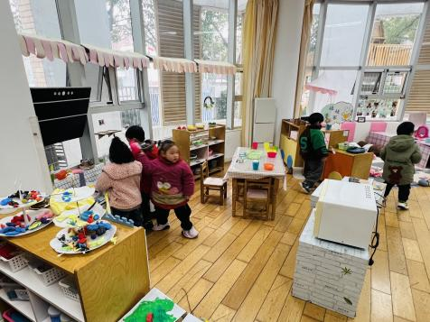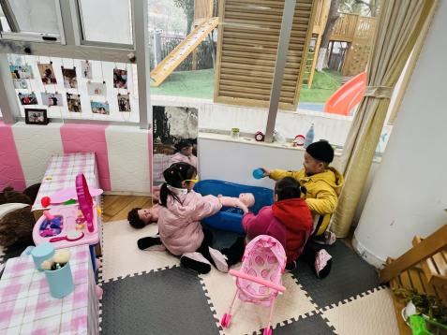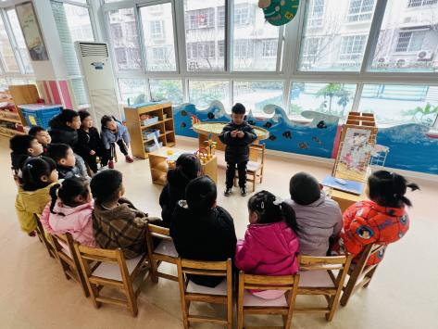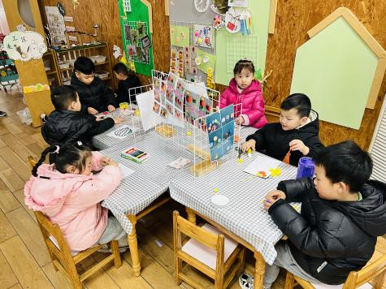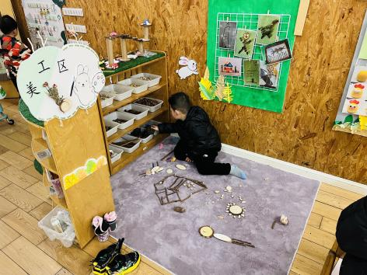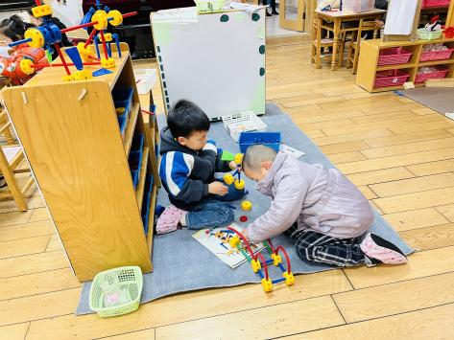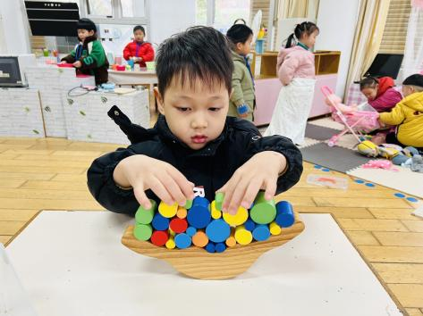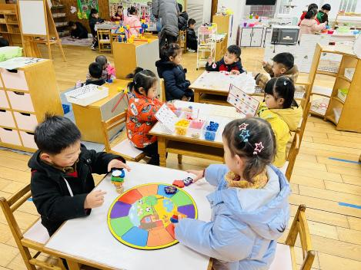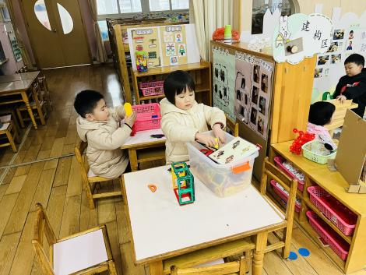

分享交流时，**万卓桉、任蒋星、彭礼斌、胡立超、巢瑾兮、崔皓轩**介绍了自己的作品。

**三、集体活动篇：**

数学：学做3以内的点卡

点卡是用来表示物体的数量。本次活动欲引导幼儿感知点卡，认识3以内的点卡上的点的摆放规律，并在此基础上，正确点数物品总数，再根据总数匹配相应的点卡。

活动中，**任贞臻、汪谕菡、熊诺一、万语新、巢瑾兮、戴芸舒、余佳彤、邹梓晗、万卓桉、张辰逸、王彦钦、仲浩轩、陈仲锦、彭礼斌、杨云聪、刘书宏、黄子睿、陈昭晖、吴黄泽熙、包顾成**认识数点卡，能根据数量制作匹配相应的点卡，并能按要求进行操作；**陶昕晨、张宥妍、孙梓涵、盛佳惠、袁铭菲、袁铭翔、刘书宇、花烨橙、崔皓轩、任蒋星、胡立超**还不能按照数量制作点卡。

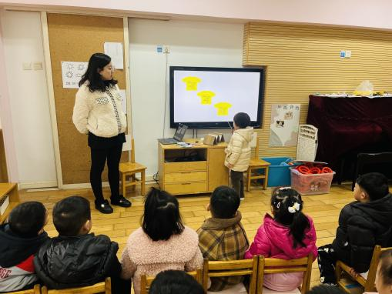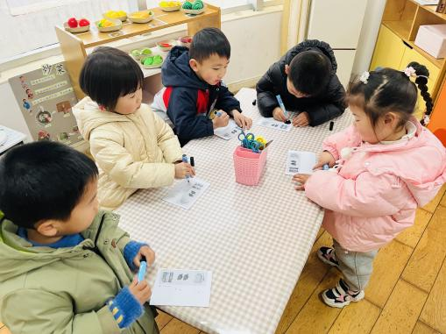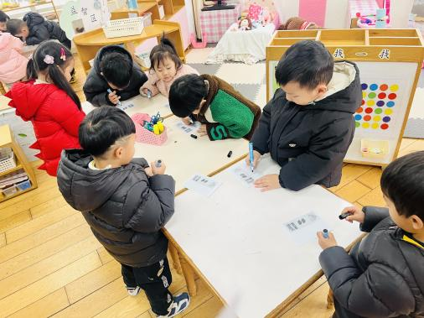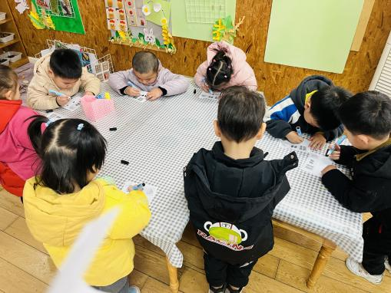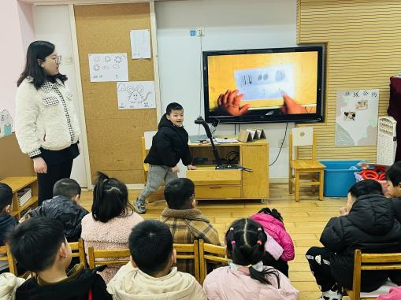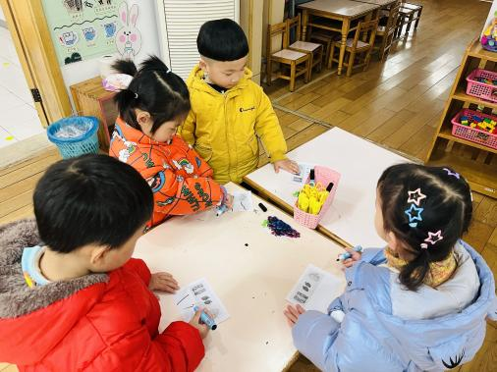

**四、生活篇：**

今天吃的是**清蒸鸦片鱼、青菜炒香菇、蔬菜蛋汤。**孩子们能按顺序依次做好餐前准备，拿好小毛巾，根据自己的饭量自主端饭、端菜。孩子们能够尝试为同伴分发餐盘、勺子。进餐时，随着舒缓柔和的轻音乐，孩子们能用身体靠近桌子，小手扶好碗的正确姿势进餐，并保持桌面干净；餐后，孩子们能自主送碗勺并漱口擦嘴巴。

**张宥妍、熊诺一、孙梓涵、万语新、戴芸舒、余佳彤、万卓桉、张辰逸、王彦钦、彭礼斌、杨云聪、刘书宏、黄子睿、胡立超、陈昭晖、吴黄泽熙**能将饭、菜、汤都吃完。

**陶昕晨、任贞臻、汪谕菡、巢瑾兮、盛佳惠、邹梓晗、袁铭菲、袁铭翔、仲浩轩、刘书宇、陈仲锦、任蒋星、花烨橙、崔皓轩、包顾成**菜没吃完。

午睡前后能将上衣、裤子脱下叠整齐并自己穿的孩子有**：陶昕晨、汪谕菡、熊诺一、孙梓涵、万语新、戴芸舒、余佳彤、张辰逸、陈仲锦、杨云聪、刘书宏、陈昭晖**

1. **户外活动：**

早操时，孩子拿着响环跟随音乐做器械操。户外活动时，孩子们玩了小木屋，大部分孩子能够勇敢在荡桥上行走。中场休息时，孩子们能自主休息、喝水、擦汗。

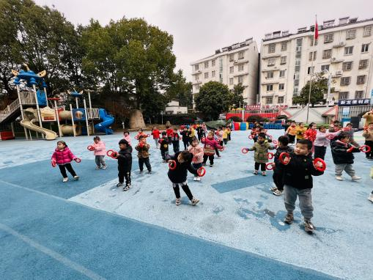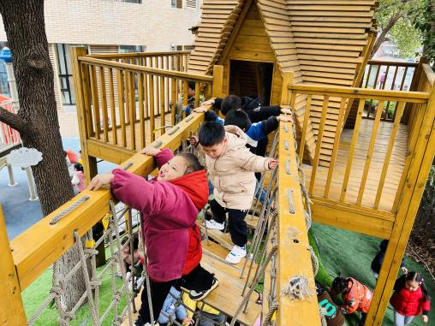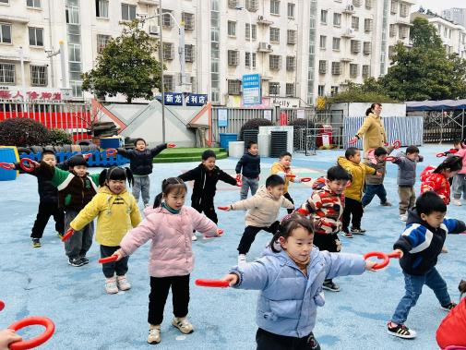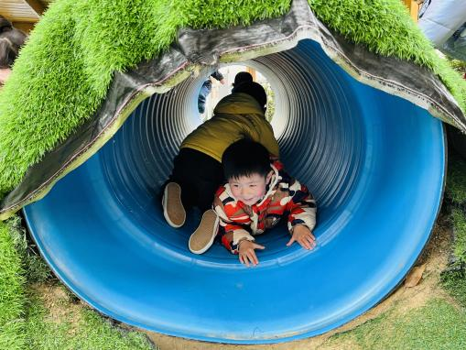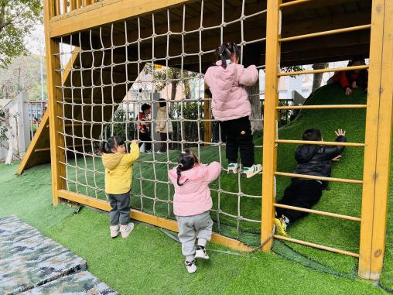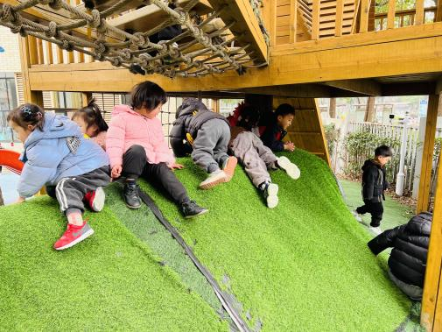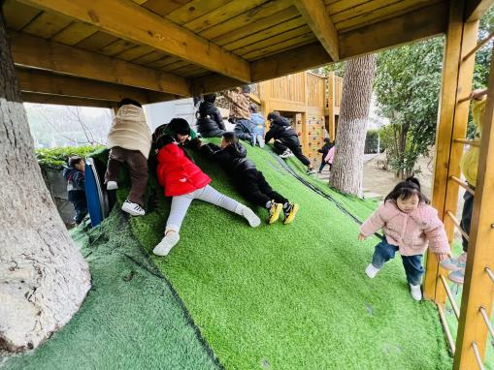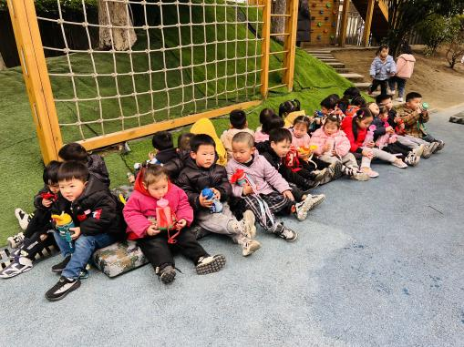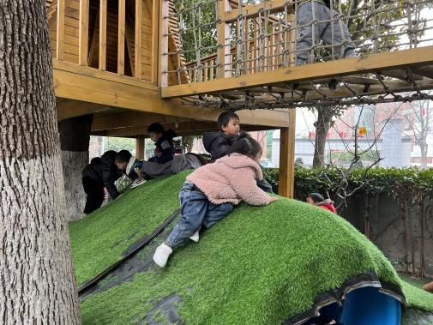

**六、家园合作：**

1.为了孩子们健康安全，请家长和孩子们佩戴好口罩，做好个人防护！！！

2.近期发现大部分孩子对拉拉链还不太会，请家长们在家里也引导孩子们练习拉拉链。